인공지능은 미래 일자리에 어떠한 영향을 미치나?

김건우

## **I. 인공지능의 노동시장에 미치는 영향에 대한 경제학자의 연구**

‘폴라니 역설’이 지배했던 노동시장

인공지능의 비약적인 발전은 노동시장을 보는 관점에 변화를 일으키고 있다. 인공지능 구현을 위한 접근 방법의 변화와 급진적인 기술적 성과들이 자동화가 가능한 업무의 경계를 바꾸고 있기 때문이다. 과거에는 사람 고유의 일이라고 여겨졌던 일들이 점점 더 컴퓨터도 할 수 있는 일로 바뀌고 있다.

과거 자동화는 명시적인 규칙에 기반하는 정형화된 업무 중심으로 이루어졌다. 미국 MIT대학의 저명한 노동경제학자인 데이비드 오토(David Autor)를 비롯한 일군의 경제학자들이 2003년에 내놓은 논문은 이를 직관적으로 보여주면서 현재까지 노동시장을 바라보는 중요한 사고의 틀이 되고 있다.[1] 이들은 모든 직업이 과업(task)의 묶음으로 구성되었다고 보고, 단순 반복적인 업무나 일정한 규칙을 따르는 업무가 많은 직업은 컴퓨터 프로그램을 통해서 자동화 가능성이 큰 직업으로 보았다. 자동화할 수 있는 업무에는 장부 기록과 같은 정신 노동뿐만 아니라 컴퓨터를 이용해서 기계를 제어함으로써 자동화가 가능한 육체 노동도 포함되었다.

반면, 명시적인 규칙을 따르지 않는 업무는 비정형화된 업무로 정의하고, 컴퓨터로 자동화가 어려운 것으로 간주하였다. 자동차 운전이나 법률 문서 작성과 같은 업무가 비정형화된 업무에 해당했다. 이러한 업무들은 사람이 경험과 훈련을 통해서 충분히 할 수 있지만, 컴퓨터 프로그램으로는 구현하기 힘든 성격을 가지고 있다. 비정형화된 업무들은 ‘폴라니 역설’로 인해서 컴퓨터의 성능의 급격한 향상에도 불구하고 자동화가 어려울 것으로 생각되었다.

머신러닝으로 폴라니 역설 우회 가능성 열려

폴라니 역설(Polanyi’s Paradox)은 오랫동안 인공지능 연구자들의 발목을 잡아왔다. 폴라니의 역설은 “사람은 말로 표현하는 것보다 더 많이 알고 있다.(We know more than we can tell.)”로 요약할 수 있는데, 알지만 말로 표현하기 힘든 것은 컴퓨터 프로그램으로도 구현하기가 힘들기 때문이었다. 자동차 운전과 같이 경험을 통해서 학습하고 상황에 따라 판단하여 대처하는 업무들은 컴퓨터 프로그램으로 작성하는 것이 사실상 불가능하다고 여겨져 왔다.

|  |
| --- |
| **<박스> 스스로 규칙을 발견하는 인공지능의 부상**  최근 인공지능의 부상은 인공지능의 하위 연구 분야 중에서 머신러닝의 발전에 기인한다. 머신러닝(machine learning·기계학습)은 컴퓨터가 데이터를 학습하여 스스로 규칙을 찾을 수 있도록 하여 인간의 지능을 구현하는 인공지능의 한 분야이다. 과거에는 사람이 직접 규칙을 프로그래밍하여 컴퓨터에게 알려주는 방식으로 인공지능을 구현하는 것이 일반적인 방법이었다. 이에 반해서 머신러닝은 컴퓨터가 데이터를 반복적으로 계산하여 가장 잘 작동하는 규칙을 스스로 발견하는 방식으로 인공지능이 구현된다.  **그림1. 인공지능, 머신러닝, 딥러닝의 개념도**    머신러닝이라는 개념은 인공지능이 본격적으로 연구되기 시작한 1960년대부터 있었지만, 최근에이렇게 각광받게 된 것은 머신러닝 방법론 중에서 딥러닝(deep learning·심화학습)에 의해서 이루어지고 있다. 딥러닝은 1980년대부터 연구자들이 관심을 가져었던 심층 신경망 이론에 기반한 것으로 인간의 두뇌 작동방식을 모방한 인공지능 구현 방법이다. 오랜 기간 이론 중심으로만 논의되고 있었던 딥러닝은 최근 빅데이터와 컴퓨팅 파워 향상이 힘입어 본격으로 구현되기 시작하면서 인공지능의 새로운 전기를 이끌고 있다. 딥러닝은 구현 과정에서 비정형화된 데이터를 일일이 손질해야 하는 번거롭고 비용이 많아 드는 과정을 간소화하거나 건너뛰게 해주었고, 과거의 알고리즘에 비해서 매우 뛰어난 결과물을 산출해 내었기 때문에 다양한 영역으로 빠르게 확산되고 있다. 패턴인식, 자연어 처리 등의 분야에서는 이미 인공지능이 인간의 능력을 능가하거나 근접하는 성능을 보여주고 있다. 글로벌 기업들도 인공지능에 대한 투자를 앞다투어 늘리면서 2017년 인공지능 스타트업 기업에 대한 투자액은 152.4억 달러로 전년 대비 144%나 급증하였다. |

그러나 현재의 인공지능 기술은 폴라니의 역설을 우회할 수 있도록 해주면서 자동화 가능한 업무의 경계를 무너뜨리고 있다. 컴퓨터가 시행착오를 거치면서 스스로 데이터를 학습하고 알고리즘을 개선해 나가면서 사람과 마찬가지로 경험을 통한 지식 습득이 가능하게 된 것이다. 이세돌을 물리친 알파고의 경우 바둑 잘 두는 법을 컴퓨터에 입력하는 방식 대신에 바둑 고수들의 대국 데이터를 컴퓨터가 학습하도록 하여 스스로 승리 전략을 습득하도록 하는 방식으로 구현되었다. 더불어 기본적인 실력을 쌓은 이후에는 자기 자신과 수 백만번 대국하는 강화학습(Reinforcement Learning)을 통해서 인간 고수를 능가하는 실력을 축적할 수 있었다. 이러한 접근 방식은 게임과 같은 가상 환경을 넘어서 실제 환경에서 상호작용하는 로봇에도 접목되면서 정교한 수작업에서부터 자율주행차까지 다양한 분야에서 성과를 내고 있다.

경제학자들도 인공지능에 의한 자동화에 대해 관심

최근 들어 경제학자들 사이에서도 인공지능이 중요한 화두로 등장하였다. 특히, 인공지능이 일자리에 미칠 영향에 대한 논의는 2013년 영국 옥스포드 대학의 경제학자 프레이(C. Frey) 교수와 컴퓨터 공학자 오스본(M. Osborne) 교수가 내놓은 연구 이후 본격화되었다(이하 프레이&오스본). 이들의 연구는 데이비드 오토 등(2003)이 선구적으로 연구한 정형화 업무와 비정형화 업무의 분석틀을 이용하되 여기에서 한걸음 더 나아갔다. 인공지능의 발전으로 대부분의 비정형화된 업무도 컴퓨터로 대체될 수 있다고 본 것이 핵심적인 관점의 변화다. 이들은 10~20년 후에도 인공지능이 대체하기 힘든 사람 고유의 업무를 Creative Intelligence(창의적 지능), Social Intelligence(사회적 지능), Perception and Manipulation(인지 및 조작) 등 3가지 병목(bottleneck) 업무로 국한시키고, 이를 미국 직업정보시스템(O*Net)에서 조사하는 9개 직능 변수를 이용하여 정량화하였다. 직업별로 3가지 병목 업무의 비중에 따라서 인공지능에 의한 대체정도가 달라진다고 본 것이다.

**그림2. 자동화 가능 업무 영역의 확장**

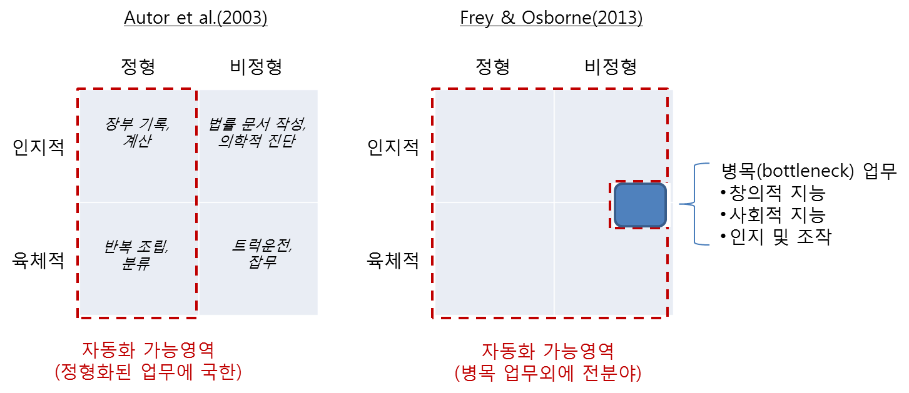

프레이&오스본의 분석에 따르면, 미국 노동시장 일자리의 47%가 향후 10~20년 후에 인공지능에 의해서 자동화될 가능성이 높은 고위험군에 해당한다고 나타났다. 그들은 직업별 종사자 중에서 머신러닝에 의한 대체확률이 0.7 이상인 경우 고위험군, 0.3~0.7 미만인 경우 중위험군, 0.3 미만의 경우 저위험군으로 분류하였다. 그 결과 절반에 가까운 일자리가 인공지능에 의해서 자동화될 가능성이 높은 고위험군으로 나타난 것이다.

프레이&오스본의 연구는 전세계 연구자들 사이에서 반론과 재반론이 이어지며 논쟁을 이끌었다. OECD(2016)[2]는 프레이&오스본의 연구가 자동화 위험을 과대추정하고 있다고 비판하였다. 인공지능이 직업보다는 직업을 구성하는 과업(task)의 일부를 대체할 것이라는 주장이었다. 이에 따르면 미국의 경우 9%의 일자리만이 고위험군에 해당한다고 밝혔다.

컨설팅회사 PwC(2017)[3]는 OECD의 방법론을 재검토한 결과 오히려 자동화 위험을 과소평가하고 있다고 주장하고, OECD의 연구방법을 수정하여 다시 분석하였다. 그 결과 미국의 고위험 일자리 비중이 OECD의 9% 수준에서 38%로 다시 높아졌다. 동일한 방법으로 영국, 독일, 일본의 고위험군 비중을 계산한 결과에서도 OECD의 연구에 비해서 최소 14%p 이상 높은 것으로 나타났다.

**그림3. 연구 방법론에 따른 고위험 일자리 비중**

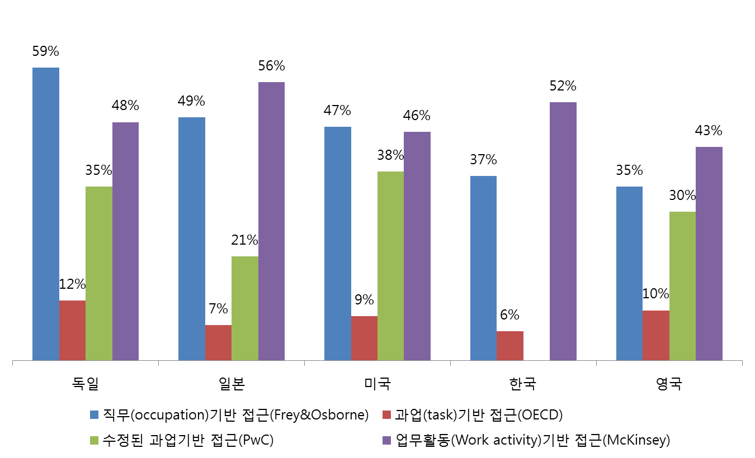

매킨지(2017)[4]는 직업별로 필요한 업무활동에 투입되고 있는 시간을 기준으로 자동화 위험을 분석하였다. 분석결과 모든 업무활동이 완전히 자동화되어 대체되는 일자리의 비중은 미국의 경우 5% 이하에 불과하지만, 근로자들이 업무에 쓰는 시간의 평균 46%가 자동화될 가능성이 있는 것으로 나타났다. 전체 60%의 직업에서 30% 이상의 활동이 자동화될 수 있는 것으로 분석되었다. 가능할 것으로 나타났다. 우리나라의 경우 52%의 업무 활동 시간이 자동화 위험에 노출될 것으로 나타났는데, 이는 독일(59%), 일본(56%)보다는 낮고, 미국(46%), 영국(43%)보다는 높은 수준이었다.

인공지능에 의한 비관적 시나리오 검토의 필요성

인공지능을 비롯한 기술이 일자리에 미칠 영향에 대한 연구결과는 연구 방법론과 데이터에 따라서 다양한 결론에 도달하고 있다. OECD(2016)의 연구와 같이 자동화의 위험이 상대적으로 낮다고 추정하는 연구도 존재하는 반면에, 이를 반박하면서 프레이&오스본과 유사한 결론을 맺는 연구들도 존재한다. 불확실한 미래를 전망함에 있어서 연구자들의 가설과 방법론에 따라서 과소 추정과 과대 추정이 불가피한 측면을 반영한 것으로 보인다.

최근의 인공지능 급격한 발전 속도를 고려한다면 자동화 위험이 높은 시나리오를 상정하고 대비하는 것이 바람직하다고 판단된다. 점점 더 많은 연구자들이 인공지능이 경제에 미칠 영향이 적지 않을 것으로 전망하고 있고, 장기적으로 일자리 창출이 가능할 경우에도 단기적으로는 고용대체, 양극화 등으로 적지 않은 사회적 비용이 발생할 것을 우려하고 있기 때문이다.(<박스 참조>) 비관적인 상황에서도 노동시장의 충격을 흡수할 수 있는 정책과 제도를 고민하는 것이 인공지능으로 인한 사회적 손실을 최소화하고, 기술적인 이점을 누릴 수 있는 방향이 될 수 있다.

|  |
| --- |
| <박스> 최전선에 있는 경제학자들은 인공지능을 어떻게 보고 있는가?  인공지능은 IT업계뿐만 아니라 경제학계에서도 중요한 연구주제가 되었다. 대표적인 사례로 전미경제연구소(NBER)에서 지난 해부터 시작한 “인공지능의 경제학(The Economics of Artificial Intelligence: An Agenda)”이라는 연구 프로젝트를 꼽을 수 있다. 노벨 경제학상 수상자를 비롯한 북미의 대표적 경제학자들이 연구진으로 참가하고 있다. 2017년 9월에 토론토에서 개최한 컨퍼런스에서는 연구진들뿐만 아니라 제프리 힌튼, 얀 레쿤 등의 대표적 인공지능 연구자들도 함께 모여서 인공지능이 경제에 미칠 영향에 대해서 논의하였으며, 올해 연구 결과를 모아서 단행본 발간을 앞두고 있다.[5]  연구진들은 최종 연구 결과물이 나오기 이전에 컨퍼런스 발표 자료와 연구보고서(working paper) 를 공개하고 있다. 이들 경제학자들이 기술로서 인공지능을 바라보는 관점은 한마디로 일반목적기술이다. 일반목적기술(General Purpose Technology)은 과거 산업혁명의 기반 기술이었던 증기기관, 전기와 같이 경제와 산업 전반에 도입되어 과거에 불가능했던 새로운 경제적 기회를 창출하는 기술을 말한다. 인공지능의 비약적인 발전으로 새롭게 부상한 인공지능이 경제 전반에 적지 않은 구조적 변화를 일으킬 수 있을 것이라고 주목하고 있는 것이다.  인공지능이 일자리에 미칠 영향에 대해서는 장기적으로 경제 전반의 생산성을 높여 일자리 수요를 늘려 줄 것이라는 낙관적인 전망이 우세한 편이다.[6] 그러나, 단기적으로는 인공지능에 의해서 대체되는 일자리가 광범위하게 발생할 수 있고, 과거의 기술혁신의 결과와 같이 소득 양극화를 악화시킬 수 있을 것임을 공통적으로 지적하고 있다.[7] 단기의 사회적 손실을 최소화하고 장기적인 이득을 구성원 모두가 골고루 누릴 수 있기 위해서는 정책적 선택이 중요함을 강조하고 있다. |

## **II. 인공지능이 우리나라 노동시장에 미치는 영향**

프레이&오스본의 연구는 인공지능이 다수의 일자리를 대체하는 시나리오를 상정해 보고 정책적 시사점을 도출해 볼 수 있다는 점에서 의미 있다.

세계 각국의 일자리 위험에 대한 연구에서 프레이&오스본의 연구는 활발히 인용되었다. 미국 직업 기준으로 도출한 직업별 컴퓨터 대체확률을 각국의 직업분류코드에 맞춰서 매칭시킴으로써 각국의 일자리 위험도를 살펴보는 연구들이 주를 이루었다. 본 연구에서도 직업분류코드의 연계를 이용하여 우리나라 직업을 기준으로 컴퓨터 대체확률을 구한 다음, 최신 고용데이터를 이용하여 인공지능에 의한 자동화 위험에 노출된 일자리의 분포와 특성을 분석해 보았다.[8]

|  |
| --- |
| <Frey and Osborne의 연구와 분석방법>  Frey and Osborne(2013)의 연구는 앞으로 인공지능으로 대체되기 힘든 업무을 크게 3가지 병목업무[9]로 꼽고, 이들 업무의 비중이 높은 직업은 컴퓨터로 대체되기 힘든 직업, 반대로 낮은 직업은 컴퓨터로 대체되기 쉬운 직업으로 상정하였다. 저자들은 미국 직업 데이터를 대상으로 세분류 기준 702개 직업 중 컴퓨터로 대체가능성 여부가 명확한 70개 직업에 대해서 사전적으로 0(대체 불가) 혹은 1(완전 대체)의 극단적인 확률을 부여하여 모형을 학습시킨 다음, 전체 직업에 대한 컴퓨터 대체확률(Probability of Computerization)을 추정하였다.  본 연구에서는 미국과 동일한 직업일 경우 컴퓨터 대체확률이 동일할 것임을 가정하고, 미국의 직업분류와 한국의 직업분류를 연계하는 방법으로 인공지능이 한국 노동시장에 미칠 영향을 살펴보았다. 구체적인 분석 방법은 아래와 같다.   1. Frey and Osborne(2013)이 미국 노동시장을 대상으로 도출한 컴퓨터 대체확률을 미국 표준직업분류(SOC)와 국제노동기구(ILO)의 국제표준직업분류(ISCO) 연계표를 이용해서 국제표준직업분류 기준으로 전환 2. 국제표준직업분류와 한국표준직업분류(KSCO) 연계표를 이용하여 한국표준직업분류 세분류 기준 426개 직업의 컴퓨터 대체확률로 전환 (군인 3개 직업 제외한 423개 직업 분석) 3. 한국기준으로 전환한 컴퓨터 대체확률을 지역별 고용조사 마이크로 데이터와 매칭시켜 직업별, 산업별, 학력별 등 일자리 특성별로 자동화 위험에 노출된 일자리 현황 분석 |

직업별 대체확률 분포 현황

프레이&오스본에서 도출한 직업별 컴퓨터 대체확률을 우리나라 직업별로 변환하면 <그림4>와 같다. <그림4>는 우리나라 423개 직업(세분류 기준, 군인 3개 직업 제외한 전체 직업)의 직업코드별 대체확률의 분포를 나타낸다. 이를 직업 대분류별로 나누어서 살펴보면, ‘관리자’와 ‘전문가 및 관련 종사자’의 경우 대체확률이 낮은 직업이 많이 분포해 있는 것으로 나타난다. 그러나 ‘전문가 및 관련 종사자’ 중에서는 대체확률이 1에 가까운 직업들도 있는 것으로 나타난다. ‘사무 종사자’와 ‘판매 종사자’, ‘장치, 기계조작 및 조립 종사자’의 경우 예외적인 몇 개의 직업을 제외하면 대부분의 직업이 대체확률 0.5 이상에 분포하고 있다. 이들 세 직업의 평균 대체확률은 모두 0.8을 넘는 것으로 나타난다. 한편, ‘농림어업 숙련 종사자’의 경우는 평균 대체확률 0.65를 기준으로 몰려 있는 것으로 나타나며, ‘서비스 종사자’와 ‘기능원 및 관련 기능 종사자’의 경우에는 대체확률이 비교적 고르게 분포한다.

**그림4. 직업별 대체확률 분포**

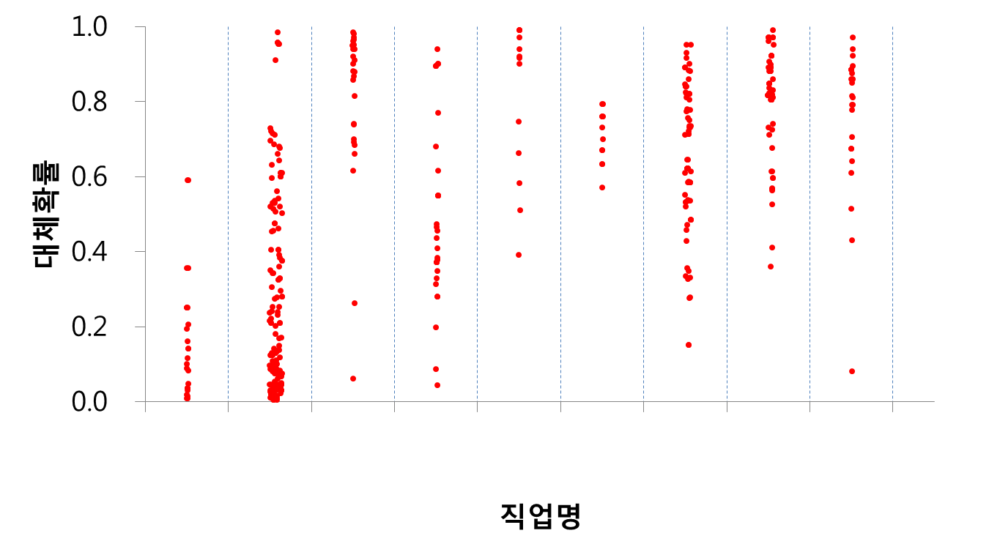

인공지능에 의한 자동화 위험이 높은 상위 20대 직업과 하위 20대 직업은 <표1>과 같다. 자동화위험이 가장 높은 직업으로는 통신서비스 판매원, 텔레마케터, 인터넷 판매원 등과 같이 온라인을 통한 판매를 주요 업무로 하는 직업들인 것으로 나타났다. 관세사, 회계사와 세무사 등도 자동화 위험이 높은 상위 20대 직업에 포함되어 있어 전문직에서도 업무 내용에 따라서는 인공지능에 의한 자동화 위험에서 자유롭지 못한 것으로 나타났다.

반면, 인공지능에 의해서 대체되기 힘든 직업은 보건, 교육, 연구 등이다. 이들은 사람간의 상호 의사소통이 중요하고, 고도의 지적 능력이 필요한 직업이었다. 특히, 영양사(컴퓨터 대체확률 0.004), 의사(0.004), 교육 관련 전문가(0.004), 연구관리자(0.018) 등이 매우 낮은 수준의 대체확률을 보여주었다. 프레이&오스본의 연구에서 인공지능으로 자동화되기 힘들다고 정의한 병목 업무가 이들 직업의 업무에서 차지하는 비중이 높은 결과인 것으로 보인다.

**표1. 자동화 위험이 높은 직업과 낮은 직업 상위 20개**

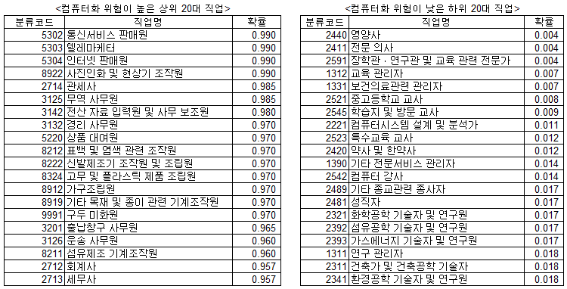

국가별 자동화 고위험군 일자리 비중

우리나라 직업을 기준으로 전환한 직업별 대체확률을 국내 고용데이터와 결합하여 분석해 보면 자동화 위험에 따라 얼마나 많은 일자리들이 분포하고 있는지 살펴볼 수 있다. 분석에는 지역별 고용조사의 최신 마이크로 데이터(2017년 상반기)를 이용하였다. 지역별 고용조사는 가구대상 통계로는 가장 대규모인 전국 약20만 가구를 표본으로 조사하는 통계로 직업별, 산업별로 소분류 기준으로 상세한 고용현황을 파악할 수 있다.[10]

분석에 따르면, 우리나라 노동시장 일자리의 37%가 자동화 고위험군으로 나타났다. 2017년 상반기 기준 전체 취업자 약 2660만명 중에 3분의 1 이상인 986만명이 종사하는 일자리가 향후 10~20년 후에 인공지능에 의해서 자동화될 가능성이 높다고 나타난 것이다. 대체확률 0.3에서 0.7 이하의 중위험군은 전체 취업자의 44%인 1180만명, 대체확률 0.3 미만의 저위험군은 18%인 491만명으로 나타났다.

**그림4. 주요국 자동화 고위험군 일자리 비중**

우리나라 자동화 고위험군의 비중은 글로벌 주요국가들에 비해서는 평균 이하의 수준이다. 프레이&오스본의 방법론을 이용한 해외 연구와 비교해서 살펴보면, 우리나라의 자동화 고위험군 일자리 비중은 선진국 중에서는 독일(59%), 일본(49%), 미국(47%), 캐나다(42%)보다는 낮지만, 영국(35%), 스웨덴(37%) 등과는 유사하거나 조금 높은 수준이다. 한편, 중국(77%)과 인도(69%)와 같은 개발도상국에 비해서는 상대적으로 큰 폭으로 낮은 수준을 보여주고 있다.

직업별: 로보틱 프로세스 자동화, 무인점포 및 인공지능 상담원, 스마트팩토리의 영향 클 듯

자동화 고위험군의 비중은 직업에 따라서 편차가 큰 것으로 나타난다. ‘사무 종사자’의 경우에는 취업자수 458만명의 79%인 363만명이 고위험군에 해당하는 것으로 나타난다. 반면, ‘전문가 및 관련 종사자’의 경우에는 고위험군은 없는 반면, 547만명의 77%에 해당하는 421만명이 저위험군 일자리로 구성되어 있는 것으로 나타난다. 전산업의 저위험군 취업자수는 491만명인데, 이중 86%의 일자리가 ‘전문가 및 관련 종사자’에 몰려 있다.

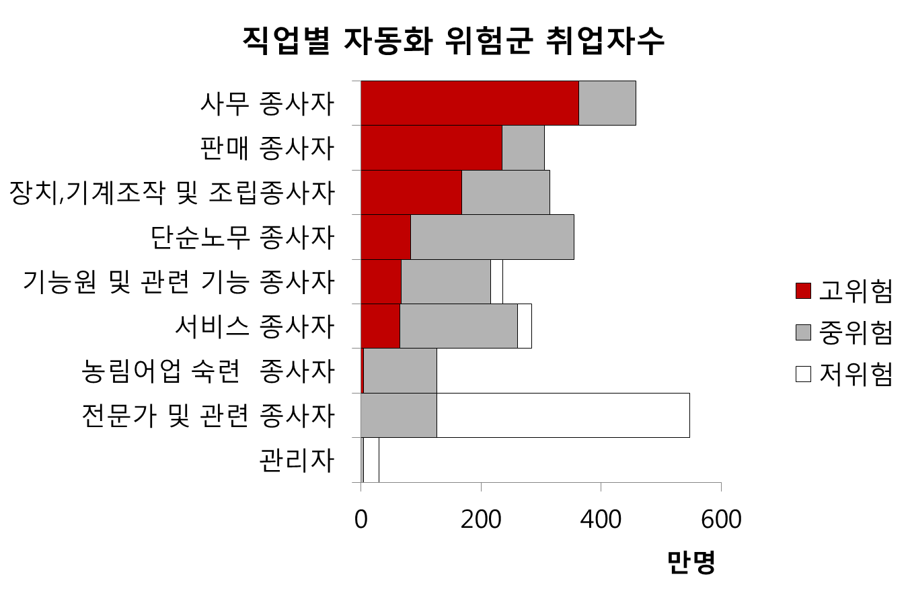

고위험군 일자리는 전체의 78%가 ‘사무 종사자’, ‘판매 종사자’, ‘장치, 기계조작 및 조립 종사자(이하 조작 및 조립 종사자)’ 등에 분포하고 있다. 3대 리스크 직업이라고 부를 수 있을 만큼 이들 직업이 인공지능에 의한 자동화 위험에 크게 노출되어 있다고 할 수 있다. 특히, 인공지능의 발전으로 더욱 확산될 로보틱 프로세스 자동화, 무인점포 및 인공지능 상담원, 스마트팩토리 등이 확산될 경우 자동화 영향을 크게 받을 것으로 보인다.

사무 종사자는 경영 지원 혹은 사무 보조 성격의 업무들이 자동화 위험에 크게 노출된 것으로 나타났다. 사무 종사자의 소분류 직업별로 살펴보면, 경영관련 사무원(고위험군 234만명), 회계 및 경리 사무원(78만명), 비서 및 사무 보조원(26만명), 고객 상담 및 기타 사무원(17만명) 등이 사무 종사자 고위험군의 98%를 차지했다. 사무 종사자들이 주로 속한 산업은 제조업(전체 사무 종사자의 21%), 도매 및 소매업(14%), 공공행정, 국방 및 사회보장 행정(10%), 금융 및 보험업(9%) 등 다양한 산업에 분포하고 있는 것으로 나타났다.

전통적으로 ‘화이트 칼라’를 상징했던 사무 종사자의 업무는 앞으로 로보틱 프로세스 자동화(Robotic Process Automation)의 영향을 크게 받을 것으로 보인다. 경영 지원 혹은 사무 보조 성격의 업무는 과거 ERP(전사적 자원관리시스템)으로 업무 프로세스 혁신이 이루어진바 있다. 최근에는 인공지능을 이용한 가상의 비즈니스 로봇이 서류 분석, 보고서 작성, 메일 회신, 인사 채용, 성과 지급 등을 자동화하는 로보틱 프로세스 자동화(RPA) 솔루션을 도입하는 기업들이 늘어나고 있다. IBM은 기업 사무직 업무의 63%가 잠재적으로 RPA로 대체될 수 있을 것으로 전망하고 있다. RPA를 도입한 기업들은 기존의 인력들을 감축하거나 보다 창의적이고 부가가지가 높은 업무로 새롭게 배치할 유인이 높기 때문에 직능 향상을 위한 재교육 프로그램, 이직 및 전직 지원 프로그램 등에 대한 수요가 높아질 것으로 예상된다.

판매 종사자는 매장 판매 종사자(197만명), 방문노점 및 통신 판매 관련 종사자(38만명)가 고위험군의 대부분을 구성하고 있다. 판매 종사자의 74%는 도매 및 소매업에 근무하고 있고, 고위험군 중에서는 84%의 일자리가 도매 및 소매업인 것으로 나타난다. 인공지능의 발전에 따라 ‘아마존고’와 같은 무인점포가 확대될 가능성이 커지고 있고, ‘챗봇’, ‘인공지능 상담원’ 등이 콜센터의 고객상담 업무도 대신할 수 있을 것으로 보인다. 매장, 통신 판매 관련한 약 235만개의 일자리가 앞으로 인공지능의 확산에 따라 자동화될 위험에 노출된 것으로 판단된다.

조작 및 조립 종사자는 산업용 기계 조작이나 컴퓨터를 이용한 기계제어, 운송장비 운전 등의 작업을 하는 이른바 ‘블루 칼라’ 종사자들이다. 전체 해당 직업의 42%인 133만명이 속하는 운전 관련 직업은 중위험군인데 반해서, 기계 조작 및 제어, 조립에 해당하는 나머지 대다수의 직업은 고위험군에 해당하는 것으로 나타난다. 점점 더 많은 제조업 공정이 인공지능이 제어하는 스마트팩토리로 진화해 갈 것으로 전망되고 있다. 제조업 자동화가 고도화됨에 따라 조작 및 조립 종사자에 대한 기업의 수요가 감소할 가능성이 높고, 향후 요구되는 역량도 과거와 달라질 것으로 보인다.

산업별: 도소매업, 숙박음식점업, 제조업 등 3대 산업의 자동화 리스크高

산업별로도 고위험군의 편중이 심한 편이다. 고위험군 일자리 비중이 74%인 ‘도매 및 소매업’과 같은 산업이 있는 반면에, 농업(4%)이나 보건업 및 사회복지 서비스업(9%)처럼 고위험군 일자리 비중이 10% 미만인 산업도 있다. 특히, 전산업 고위험군 취업자 986만명이 ‘도매 및 소매업’, ‘제조업’, ‘숙박 및 음식점업’ 등 이른바 3대 리스크 산업에 몰려있는 것으로 나타난다. 이들 3대 리스크 업종의 취업자수는 1048만명으로 전체의 39%를 차지하지만, 고위험군에 노출된 취업자 중에서 차지하는 비중은 69%로 미래에 자동화로 인해서 가장 타격이 클 것으로 예상되는 산업으로 나타났다.

**<산업별 고위험군 종사자수 현황>**

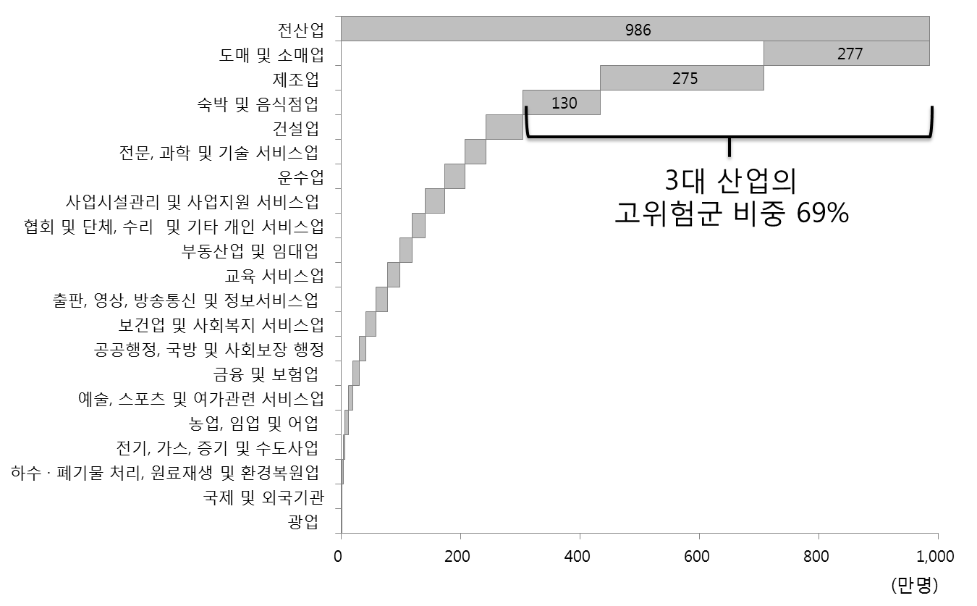

‘도매 및 소매업’은 취업자 377만명 중 74%(277만명)가 고위험군에 속하는 것으로 나타났다. 앞서직업별로 살펴보았던 바와 같이 판매 종사자가 도매 및 소매업에 집중적으로 분포한 것으로 나타난다. 도소매의 경우 판매종사자의 비중이 전체 산업의 평균 비중에 비해서 48%p 높은 것으로 나타난다.

이어서 ‘제조업’이 대체확률 취업자 444만명의 62%(275만명), ‘숙박 및 음식점업’ 57%(130만명)의 취업자가 고위험군에 해당하는 것으로 나타났다.

3대 리스크 업종의 직업, 학력별 분포를 보면 산업별로 특징이 나타난다. 직업별로 살펴보면, 도소매의 경우 판매종사자의 비중이 전체 산업의 평균 비중에 비해서 48%p 높은 것으로 나타난다. 판매종사자의 평균 대체확률이 0.76으로 사무종사자에 이어 두번째로 높게 나타난다. 제조업의 경우에는 장치, 기계조작 및 조립종사자, 기능원 및 관련 기능 종사자 등 생산직의 비중이 높을 뿐만 아니라, 사무직의 비중도 평균보다 5%p가 높게 나타나기 때문에 고위험군의 비중이 높은 것으로 보인다. 숙박 및 음식업의 경우에는 서비스 종사바의 비중이 전체 평균 대비 55%p 높게 분포하고, 단순노무 종사자의 비중도 6%p 높게 나타나는 것이 리스크의 원인으로 분석된다.

<3대 리스크 업종의 직업별 종사자 비중>  
(전산업 평균 대비 차이, %p)

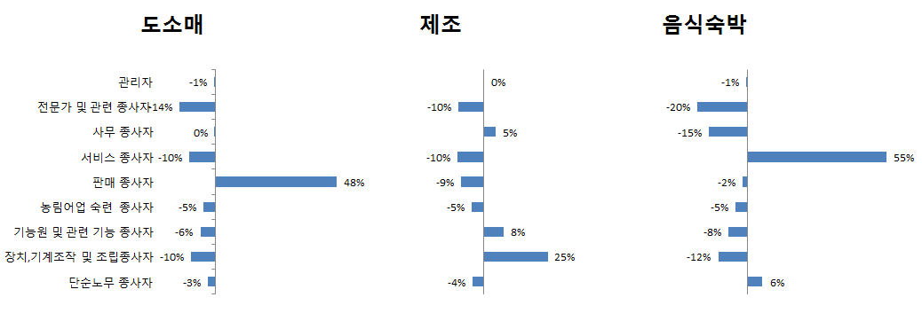

한편, 컴퓨터 대체 위험도가 낮은 산업으로는 ‘교육 서비스업’이 0.22로 가장 낮게 나타났고, 이어서 ’보건업 및 사회복지 서비스업’이 0.31, ‘출판, 영상, 방송통신 및 정보서비스업’이 0.40. 전문, 과학 및 및 기술 서비스업 순으로 나타났다.[11] 이들 산업은 모두 저위험군인 전문직의 비중의 60% 이상으로 구성되어 있기 때다.

<산업별 전문직 종사자 비중> (전문직은 전문가 및 관련 종사자)

우리나라의 경우 전체 취업자의 78%인 2076만명이 서비스업에 종사하고 있다. 이중 컴퓨터 대체확률이 0.7 이상인 고위험 취업자수는 705만명에 달하고 있어, 제조업 고위험 취업자수 275만명의 2.6배에 해당하는 것으로 나타났다. 과거 사례에서 살펴보았듯이 농업, 제조업의 경우 고용이 감소하기 시작한 이후로 다시 최고점을 회복한 사례는 나타나지 않았다. 향후에 서비스업의 자동화로 인해서 대체되는 인력이 다시 서비스업에서 새롭게 창출되는 일자리로 재취업할 수 있는 노동시장을 마련될 수 있어야 할 것으로 보인다.

교역이 쉽지 않은 것으로 여겨졌던 서비스업도 ‘교역재화’될 가능성이 높아진다. 서비스업의 컴퓨터화된다는 것은 이전과 다른 방식의 서비스 공급을 가능하게 한다. 앞서 살펴보았듯이 제조업과 함께 도소매업과 음식숙박업은 컴퓨터 대체확률이 가장 높은 산업으로 나타났다. 이들 산업은 이른바 ‘로컬 서비스’를 대표하는 산업으로서 수요와 공급이 특정 지역에 국한되어 영향을 받는 특징을 나타내는 것으로 알려져 왔다. 그러나 이들 산업의 일자리가 컴퓨터에 대체될 수 있다는 것은 이들 서비스가 반드시 수요가 발생하는 지역에서 공급될 필요가 없다는 것을 의미한다. 이미 전자상거래의 활성화로 매출에 영향을 받는 지역 도소매업이 늘어나고 있는 것이 대표적인 예이다. 전자상거래는 인터넷을 통한 구매 과정의 무인화를 넘어서 현재는 로봇 물류, 드론 배송 등 물리적 제품의 전달 과정에서도 사람의 개입이 감소하는 방향으로 발전하고 있다.

서비스업이 인공지능에 의해서 자동화될 경우 해외에서도 공급될 수 있다. 서비스업이 교역재화되어서 지역 수요와 공급에도 영향을 미칠 수 있다. 현재는 공유경제 등 플랫폼 서비스로 공급되는 양상이 관찰된다. 전자상거래, O2O 서비스 등과 같이 온라인 플랫폼에 기반한 서비스는 해외에서도 공급될 수 있다. 해외 사업자도 인터넷을 통해서 국내 소비자를 대상으로 서비스를 공급할 수 있는 것이다. 넷플릭스와 같은 디지털 컨텐츠 서비스뿐만 아니라 여타 서비스업들도 온라인 플랫폼을 통해서 거래되는 비중이 높아지고 있기 때문에 서비스의 교역재화는 점점 더 확대될 것으로 보인다. 무역정책, 조세 정책 등에 있어서도 서비스의 원격 공급되는 환경을 고려해야 한다.

교육수준, 소득수준별 분포: 고졸~대졸 위험도 높아, 중간소득 위험도 소폭 높음.

교육수준별로는 고졸의 고위험 비중이 44%(405만명)에 달하는 것으로 나타났다. 이이서 전문대졸의 고위험 비중이 43.5%로 나타났고 대졸자의 고위험 취업자 비중도 36.4%에 달했다. 고졸, 전문대졸, 대졸 취업자의 비중은 전체의 80%인데, 고위험 취업자에서 차지하는 비중은 88%로 더 높게 나타난다.

**<교육수준별 컴퓨터 대체확률 및 고위험 취업자수>**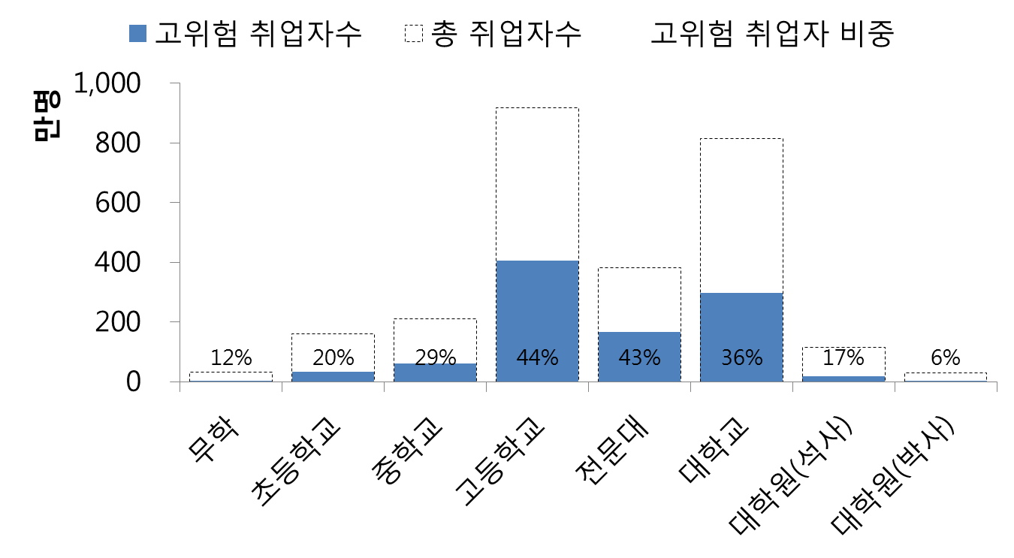

**표2. 교육수준 및 소득수준별 고위험군 취업자 비중**

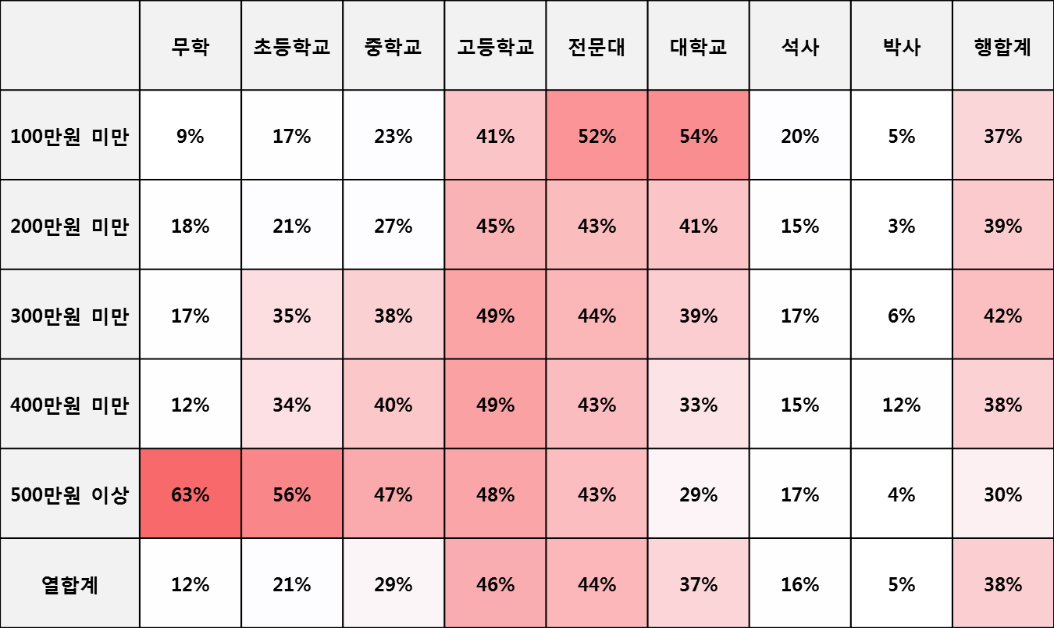

한편, 500만원 이상 고소득자 중에 고위험군 취업자 비중이 높은 중학교 이하 저학력자의 경우 대부분이 제조업과 건설업에 종사하고 있는 것으로 나타났다. 직업으로 기능 종사자, 조작 및 조립 종사자의 비중이 높게 나타났다.

한편, 대학원 이상의 학력의 경우 대체확률이 박사는 0.17, 석사는 0.30로 상대적으로 낮은 수준을 보여주었다. 고위험 취업자 비중도 박사는 5.9%에 불과하였고, 석사도 전체 114만명 중 19만명인 16.7%에 그쳤다. 대졸 이상에서는 학력이 높아질수록 대체확률도 뚜렷하게 낮아지는 것으로 나타났다.

소득 구간별로 살펴보면, 취업자 비중이 높은 소득 구간에서 고위험 취업자의 수도 높은 것으로 나타났다. 소득구간 100~400만원 수준의 취업자가 전체의 75%를 차지하고 있는데, 해당 소득 구간의 고위험 취업자 비중도 78.4%로 유사한 수준이다. 이 구간의 고위험 취업자 비중은 평균 39.8%로 전체 평균의 38.3%을 소폭 상회하는 수준이다. 소득이 높을수록 고위험 취업자 비중도 낮아지는 경향이 나타나지만, 소득 500만원 이상 취업자 비중은 8%에 불과하다.

## **III. 미래 일자리 변화의 의미와 시사점**

1. 인공지능이 급작스럽게 몰려올 수 있다.

2. 앞에서 보았듯 상당수 일자리가 위험에 노출되어 있다. 3대 산업, 3대 직종, 중학력, 중소득자

3. 문제는 사람의 이동이 자유롭지 못하다. 새로 생겨나는 일자리가 기존의 스킬에 맞지 않을 수 있다. 구조적 실업이 크게 나타난다. 케인즈는 기술적 실업이라 불렀다.

4. 더큰 문제는 서비스업이 교역재화되고, 인공지능 선발국가로 일자리가 유출될 수도 있다.

기술이 일자리를 대체할 것이라는 우려는 과거부터 반복되어 왔다. 역사적으로 새로운 기술의 등장과 확산이 지속되었지만, 일자리의 양은 꾸준히 늘었다. 다만, 1990년대 컴퓨터의 급속한 보급 이후에는 정형화된 일자리의 감소가 두드러지게 나타나면서 노동시장 양극화에 기여하기도 하였다. 불과 최근 몇 년 사이 비약적인 발전을 보여주고 있는 인공지능은 컴퓨터가 할 수 있는 업무의 범위를 확대할 것으로 보인다. 인공지능으로 인해서 장기적으로 새로운 일자리가 등장할 수도 있겠지만, 단기적으로는 노동시장에 적지 않은 충격이 예상되고 있다.

오늘날의 컴퓨팅 및 디지털 저장장치의 가격 하락, 언제 어디서나 가능한 인터넷 연결, 커넥티드 기기의 급격한 증가와 같은 디지털 인프라의 확장은 제품에서 서비스로의 전환을 촉진하고 있다. 그리고 ‘공유경제’와 같이 물리적 제품을 서비스로 새롭게 개념화할 수 있는 기회 또한 증가하고 있다. 자연스레 인공지능이 확산될 가능성도 커지는 것이다.

서비스업의 자동화는 서비스의 교역재화에도 직접적으로 영향을 미친다. 특정 업무가 인공지능이나 로봇에 의해서 대체될 경우 해외 사업자도 인터넷을 통해서 국내 소비자를 대상으로 서비스를 공급할 수 있기 때문이다. 그 동안 교역이 농산품, 공산품 등 유형재 중심으로 이루어져 왔다면, 서비스가 컴퓨터로 처리되는 경우 인터넷을 통한 서비스의 교역이 빠르게 증가할 수 있다. 이미 국경간 데이터 이동이 활발해지면서 전자상거래, 디지털 재화 거래 등을 포괄하는 디지털 상거래도 빠르게 증가하고 있다.

이렇게 서비스의 교역재화로 가능 큰 타격을 받을 업종은 도소매업과 음식숙박업일 것으로 보인다. 앞서 살펴보았듯이 제조업과 함께 도소매업과 음식숙박업은 컴퓨터 대체확률이 가장 높은 산업으로 나타났다. 이들 산업은 이른바 ‘로컬 서비스’를 대표하는 산업으로서 수요와 공급이 특정 지역에 국한되어 영향을 받는 특징을 나타내는 것으로 알려져 왔다. 그러나 이들 산업의 일자리가 컴퓨터에 대체될 수 있다는 것은 이들 서비스가 반드시 수요가 발생하는 지역에서 공급될 필요가 없다는 것을 의미한다. 이미 전자상거래의 활성화로 매출에 영향을 받는 지역 도소매업이 늘어나고 있는 것이 대표적인 예이다.

기술이 일자리에 미치는 영향이 과거보다 더 광범위하고 빨라짐에 따라 정부의 교육정책과 노동정책도 바뀌어야 한다. 기술혁신이 빠르게 전개될 경우 교육과 직업훈련의 유효성이 제한적일 수 밖에 없다. 학교와 직장이 보다 긴밀하게 연계된 평생 학습체제를 마련하고, 새로운 기술과 보완적으로 일할 수 있는 일자리에 적응할 수 있는 환경을 조성할 필요가 있다.

컴퓨터가 일자리에 미치는 영향은 향후 더욱 확대되고 빨라질 것이다. 과거 일자리 양극화의 배경으로 지목되었던 숙련 편향적 기술발전은 인공지능 시대에는 가속화될 수 있다. 상대적으로 도태되는 기업과 일자리에 대한 배려가 선행되지 않는다면, ‘디지털 러다이트’와 같은 사회적 저항에 발생할 수 있다. 빠르게 발전하는 기술 혁신을 수용하고, 동시에 이로 인한 과실을 구성원 모두가 나눌 수 있는 복지 제도에 대한 고민에 더 많은 정책적 자원이 투입될 필요가 있을 것이다.

인공지능이 과거의 기술과 마찬가지로 장기적으로 사회 전체의 일자리를 늘리고, 풍요를 가져다 줄 수 있다. 그러나 기술로 인해서 직업별, 산업별로 희비가 엇갈리는 상황에서는 단기적인 발생할 수 있는 실업, 소득 양극화 등에 제대로 대처하지 못한다면 기술의 도입을 반대하는 사회적 움직임이 거세질 수 있다. 노동시장을 비롯하여, 교육제도, 복지제도 등이 기술적 충격을 흡수할 수 있도록 뒷받침되어 있지 않는다면 기술 혁신이 구성원 모두의 풍요를 가져오기 이전에 사회적 갈등의 원흉이 될 가능성도 배제할 수 없다.

인공지능에 의한 자동화 위험에 노출된 일자리가 외국에 비해서 상대적으로 낮은 수준이라고 해서 안심할 수 있는 상황은 아니다. 고위험군의 비중이 전체 일자리의 3분의 1 이상인 것은 향후 노동시장에 적지 않은 변화를 예고하고 있는 것이다. 또한, 자동화 위험의 분포도 직업, 산업 등의 일자리 특성에 따라서 편차가 크게 나타날 수 있어 일자리 별로 희비가 크게 엇갈릴 수도 있다.

실제 과거 컴퓨터가 일자리에 미친 영향을 분석한 연구들에 따르면, 컴퓨터로 자동화가 용이한 정형화된 일자리 비중이 높은 중숙련 일자리가 크게 감소하면서 노동시장의 양극화가 심화된 것으로 나타난다.[12] Worldbank(2016)에 따르면, 1995년과 2012년 기간 동안 우리나라를 비롯한 대부분의 국가들은 고숙련 일자리가 증가하고, 저숙련 일자리가 증가하거나 소폭 감소하는 동안, 중숙련 일자리의 비중은 크게 감소한 것으로 나타난다. 우리나라는 고숙련과 저숙력 일자리의 비중이 각각 46%p, 16%p 증가하는 동안, 중숙련 일자리의 비중은 62%p 감소하였다. 컴퓨터의 자동화 가능 범위를 비약적으로 확장시키고 있는 인공지능의 경우 이렇게 직종별로 기술 혁신의 차별화한 경향이 심화될 수 있다. 향후에도 자동화 위험이 어떻게 분포할 것인지를 살펴보는 것은 중요하다.

**<그림 5> 기술 숙련도별 일자리 비중 변화(1995~2012, %p)**

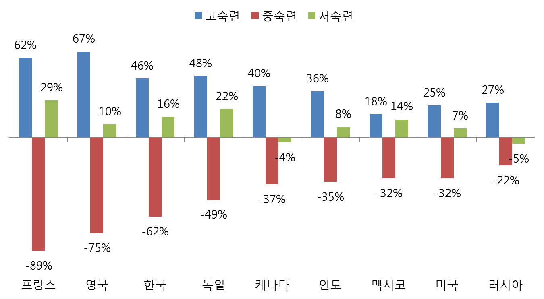

자료: Worldbank(2016)

1. Autor, D., Levy, F. and Murnane, R.J. “The skill content of recent technological change: An empirical exploration.”, 2003
2. Arntz, M., T. Gregory and U. Zierahn, “The Risk of Automation for Jobs in OECD Countries: A Comparative Analysis”, 2016.6
3. PwC, “Will Will robots steal our jobs? The potential impact of automation on the UK and other major economies”, 2017.3
4. McKinsey&Company, “A future that works: Automation, Employment, and Productivity”, 2017.1
5. Ajay K. Agrawal, Joshua Gans, Avi Goldfarb, “The Economics of Artificial Intelligence: An Agenda”, 2018
6. James Bessen(“AI and Jobs: The Role of Demand”), Austan Goolsbee(“Public Policy in an AI Economy”), Jason Furman(“Should We Be Reassured If Automation in the Future Looks Like Automation in the Past?”) 등이 대표적 저자와 연구들임.
7. Daron Acemoglu, Pascual Restrepo(“Artificial Intelligence, Automation, and Work”), Anton Korinek, Joseph E. Stiglitz(“Artificial Intelligence and Its Implications for Income Distribution and Unemployment”) 등이 대표적 저자와 연구들임.
8. 국내에서도 한국노동연구원(2015)에서 유사한 방법을 이용하여 연구한 사례가 있으나 본 연구와는 직업 매칭 방법이 다름. 해당 연구에서는 미국의 직업전망자료와 직종별 고용통계를 참조하여 미국의 직업별 업무 내용과 일치하는 직업을 우리나라 직업사전에서 찾아서 매칭시키는 방식을 이용하여, 직업 소분류 기준 132개(전체 149개 중 89%가 분석에 포함), 세분류 기준 301개(전체 428개 중 70%가 분석에 포함)가 분석에 포함.
9. Creative Intelligence(창의적 지능), Social Intelligence(사회적 지능), Perception and Manipulation(인지 및 조작)
10. 2009년까지 조사되었던 산업별∙직업별 고용구조조사(OES)에서 직업 세분류 기준의 취업자수 파악이 가능하였으나 2010년 지역별 고용조사와 통합된 이후 소분류 기준으로 발표
11. 평균 대체확률이 0.39인 농업은 전체 종사자의 99% 이상의 직업이 대분류 기준 ‘농림어업 숙련  종사자’로 구성되어 있어 산업별 비교시 제외.
12. Acemoglu, D. and D. Autor, “Skills, Tasks and Technologies: Implications for Employment and Earnings”, 2010